Identifikace vzdělávacího materiálu | VY_52_INOVACE_Z.9.A.16 EU OP VK
Škola, adresa | ZŠ Smetanova 1509, Přelouč
Autor | Mgr. Eva Horáková
Období tvorby VM | Prosinec 2011
Ročník | 9.
Předmět | Zeměpis
Název, anotace | Těžba surovin v ČR  Při práci s atlasem žáci zjistí, které významné nerostné suroviny se nacházejí na našem území. Uvědomí si, jaké suroviny jsou nutné pro jednotlivé druhy průmyslu a zamyslí se nad tím, jak těžba surovin ovlivňuje životní prostředí.

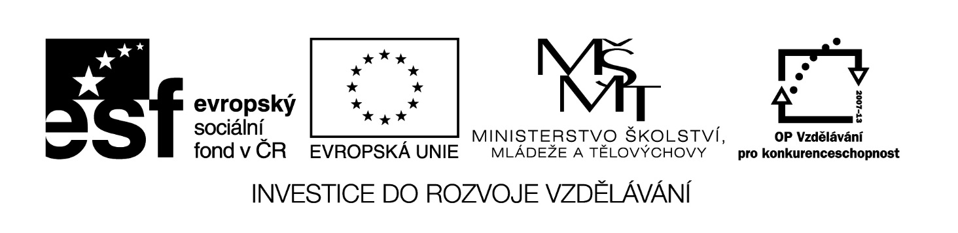
I. Doplň do slepé mapy významná ložiska nerostných surovin. Pracuj se školním atlasem a použij stejné značky jako v atlase.

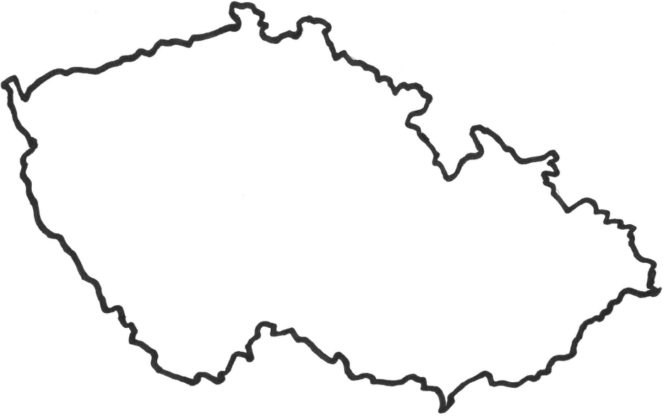

Zdroj mapy [online, cit. 6. 12. 2011]. Dostupné z: http://wiki.rvp.cz/@api/deki/files/18563/=Obrysov%25c3%2583%25c2%25a1_mapa_%25c3%2584%25c2%258cR.jpg

Značky pro jednotlivé nerostné suroviny:

II. Jaké suroviny potřebují a zpracovávají tato průmyslová odvětví:
1. Strojírenský průmysl …………………………
2. Chemický průmysl …………………………
3. Sklářský průmysl …………………………
4. Textilní průmysl …………………………
5. Energetický průmysl …………………………
6. Potravinářský průmysl …………………………
7. Keramický průmysl …………………………
III. Těží se v tvém okolí nějaké nerostné suroviny a jak se využívají?
………………………………………………………………………………………………
………………………………………………………………………………………………
………………………………………………………………………………………………
………………………………………………………………………………………………

IV. Těžba nerostných surovin narušuje vzhled krajiny, poškozuje životní prostředí a ovlivňuje životy lidí. Uveď příklady k této tématice.
………………………………………………………………………………………………
………………………………………………………………………………………………
………………………………………………………………………………………………
………………………………………………………………………………………………
………………………………………………………………………………………………
………………………………………………………………………………………………

